LAC/062/12-2020
Lacrimal, nawilżające krople do oczu, jest produktem typu „sztuczne łzy”. Krople Lacrimal zastępują łzy i stosowane są w zespole suchego oka. Łagodzą objawy dyskomfortu i podrażnienia oczu związane z niedostatecznym wydzielaniem łez. Działają osłaniająco na nabłonek rogówki, przeciwdziałają podrażnieniu spojówki podczas noszenia protezy oka.
Lacrimal stosuje się w dolegliwościach związanych z zespołem suchego oka spowodowanych czynnikami środowiskowymi takimi jak:
- praca przy komputerze, czytanie,
- przebywanie w klimatyzowanych pomieszczeniach,
- przebywanie w pomieszczeniach o dużym zapyleniu,
- długie przebywanie na słońcu i wietrze,
- wielogodzinne prowadzenie pojazdu.
Jest on również stosowany w innych sytuacjach, kiedy oko jest podrażnione i występuje uczucie suchości spowodowane np. stosowanie soczewek kontaktowych lub stanem zapalnym.
Kategoria produktu: wyrób medyczny. Skład: Alkohol poliwinylowy, disodu fosforan dwunastowodny, sodu diwodorofosforan jednowodny, sodu chlorek, benzalkoniowy chlorek roztwór, woda oczyszczona. Postać: krople do oczu Wielkość opakowania: 2 x 5ml.
Inne: krople należy zużyć w ciągu 30 dni od pierwszego otwarcia
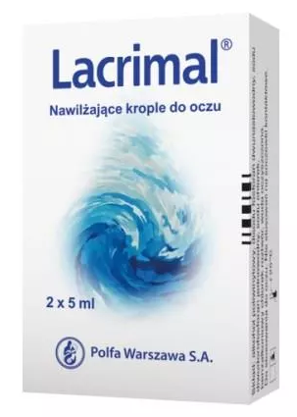
Wyrób medyczny

